ĐẠI HỌC LẠC HỒNG
KHOA CƠ ĐIỆN ĐIỆN TỬ
---

ĐỒ ÁN MÔN HỌC ĐIỆN ĐIỆN TỬ

Đề tài:
MẪU TRÌNH BÀY ĐỒ ÁN MÔN HỌC

SVTH: NGUYỄN VĂN A
GVHD: TS NGUYỄN VĂN B

Đồng nai, 2018
[dùng tính năng Refercences/add text/Insert table of figures (table of contents, table of figures,…) trong Office 2010 để làm mục lục tự động]
MỤC LỤC
CHƯƠNG 1 MỞ ĐẦU 1
1.1 Lý do chọn đề tài 1
1.2 Mục tiêu nghiên cứu 1
1.3 Phạm vi nghiên cứu 1
1.4 Kết quả đạt được 1
CHƯƠNG 2 CƠ SỞ LÝ THUYẾT 3
2.1 Tiêu đề mục 2.1 3
2.1.1 Tiêu đề mục 2.1.1 3
2.2 Tiêu đề mục 2.2 3
2.2.1 Tiêu đề mục 2.2.1 3
CHƯƠNG 3 PHÁT BIỂU VẤN ĐỀ 4
3.1 Tiêu đề mục 3.1 4
3.2 Tiêu đề mục 3.2 4
CHƯƠNG 4 KẾT QUẢ 5
4.1 Tiêu đề mục 4.1 5
4.2 Tiêu đề mục 4.2 5
CHƯƠNG 5 KẾT LUẬN 6
TÀI LIỆU THAM KHẢO 1
PHỤ LỤC (nếu có) i
Chương trình minh họa 1. i
Chương trình minh họa 2. i
DANH MỤC BẢNG BIỂU i
DANH MỤC HÌNH ẢNH i

CHƯƠNG 1 MỞ ĐẦU

1.1 Lý do chọn đề tài

1.2 Mục tiêu nghiên cứu

1.3 Phạm vi nghiên cứu

1.4 Kết quả đạt được

Lưu ý:
- Chữ màu đỏ chỉ sử dụng để hướng dẫn, phải xoá đi.
- Phần Mở Đầu cần trình bày ngắn gọn, dài không quá 1 trang A4.
- Font chữ và định dạng làm đúng theo mẫu này, cụ thể: Paper Size 210mm× 297mm; Top 35mm; Bottom 30mm; Left 35mm; Right 20mm; Gutter 0mm; Header 12.7mm; Footer 12.7mm; Paragraph (Before 0pt, After 0pt, Line Spacing 1.5 lines); Font Size cho Chương 16pt; Font Size cho đề Mục lớn 14pt; Font Size cho đề mục nhỏ 13pt; Font Size cho nội dung 13pt; Font Size cho bảng biểu và hình vẽ 12pt; canh trang kiểu Justify (Ctr+J).
- Dùng tính năng Hyphenation của Office để dàn trải đều chữ trong từng hàng, Ví dụ: “an-tenna”: ngay vị trị “an” kết thúc hàng, do vậy “tenna” xuống đầu hàng tiếp theo (xem mục Bài Báo tham khảo).
- Đối với Đồ Án Môn Học không cần viết tình hình nghiên cứu trong và ngoài nước.
- Nội dung tối thiểu 10 trang A4 (khoảng 4300 words).

CHƯƠNG 2 CƠ SỞ LÝ THUYẾT
[Trình bày ngắn cơ sở lý thuyết, thực trạng của vấn đề, tùy theo đề tài SV cần đặt lại tên Chương và các Mục cho phù hợp]

2.1 Tiêu đề mục 2.1
…

2.1.1 Tiêu đề mục 2.1.1
…

2.2 Tiêu đề mục 2.2
…

2.2.1 Tiêu đề mục 2.2.1
Dùng tính năng References/Insert Caption/New Label/ nhập vào “Hình 2.” Word sẽ tự động chèn Hình 2.1 (Lưu ý: đặt thứ tự Hình theo thứ tự Chương, ví dụ: các hình ở Chương 2, phải đặt tên Hình 2.1; Hình 2.2; Hình 2.3;...)
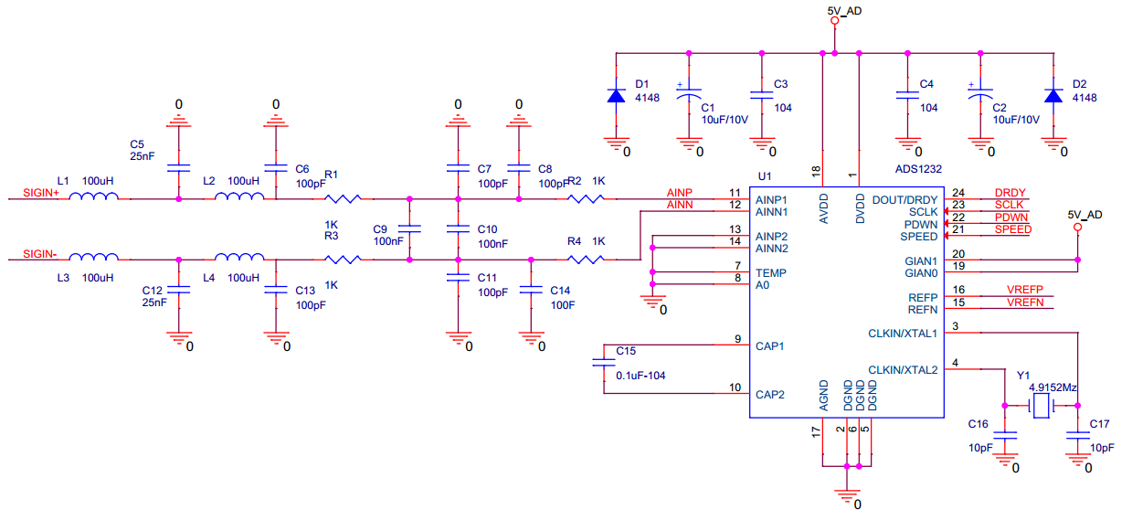
Hình 2. 1 Sơ đồ nguyên lý (Font size 12pt, tô đậm Hình 2.1)
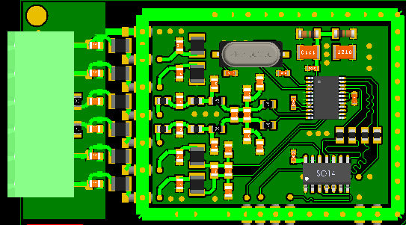
Hình 2. 2 Sơ đồ mạch in (Font size 12pt, tô đậm Hình 2.2)

CHƯƠNG 3 PHÁT BIỂU VẤN ĐỀ
[Phần này phát biểu bài toán và trình bày thuật toán, vấn đề cần giải quyết..., tùy theo đề tài SV cần đặt lại tên Chương và các Mục cho phù hợp]

3.1 Tiêu đề mục 3.1
…

3.2 Tiêu đề mục 3.2
Dùng tính năng References/Insert Caption/New Label/ nhập vào “Bảng 3.” Word sẽ tự động chèn Bảng 3.1 (Lưu ý: đặt thứ tự Bảng theo thứ tự Chương, ví dụ: các Bảng ở Chương 3, phải đặt tên Bảng 3.1; Bảng 3.2; Bảng 3.3;...)
Bảng 3. 1 Bảng qui ước tần số cho từng bàn phím (Fontsize 12pt, tô đậm Bảng 3.1)
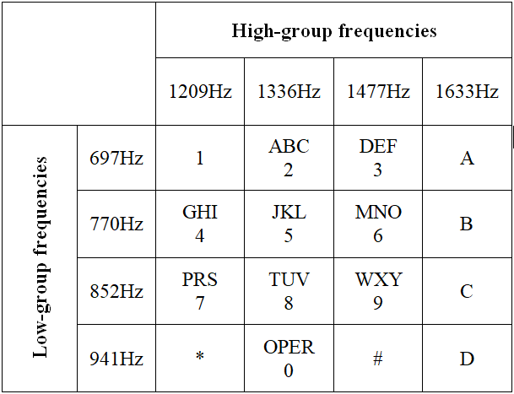
Bảng 3. 2 Bảng mô tả chân SIM900 (Fontsize 12pt, tô đậm Bảng 3.2)
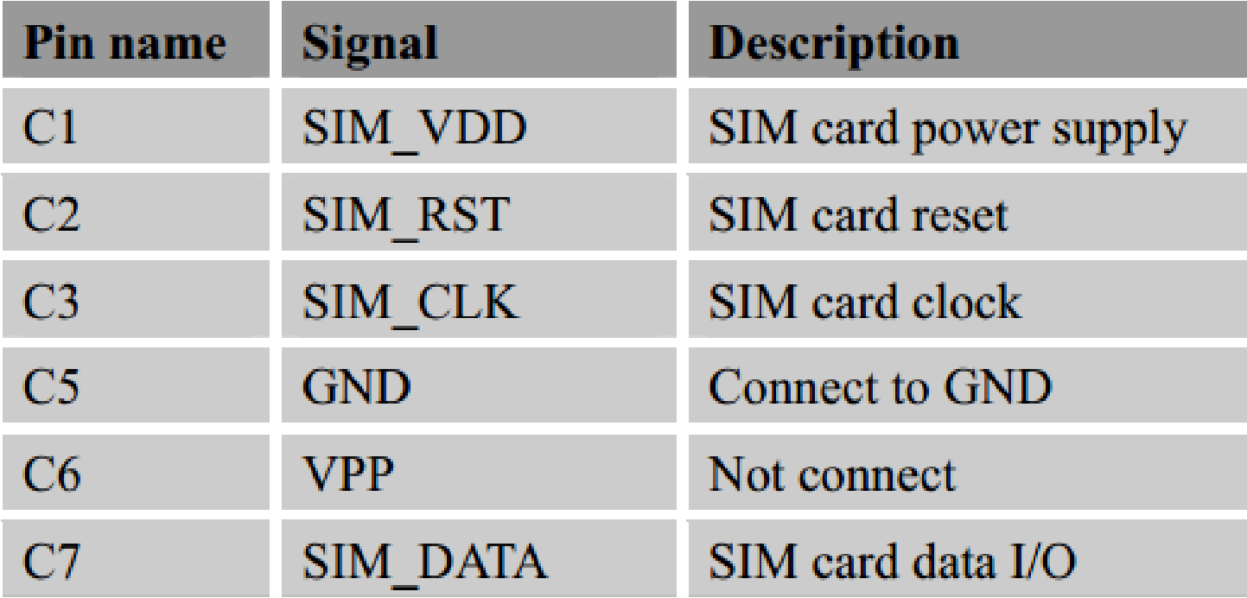

CHƯƠNG 4 KẾT QUẢ
[Nêu các ứng dụng, kết quả của thuật toán, chương trình, mô tả sản phẩm, giải thích hoạt động,....]

4.1 Tiêu đề mục 4.1

4.2 Tiêu đề mục 4.2
…

CHƯƠNG 5 KẾT LUẬN
[Nêu lại các kết quả đã đạt được và định hướng phát triển (nếu đề tài có thể phát triển thêm được)]

TÀI LIỆU THAM KHẢO
Dùng Endnote để quản lý TÀI LIỆU THAM KHẢO (download Endnote tại đây: http://taimienphi.vn/download-endnote-7429/x7-phien-ban ).
Phải liệt kê các trang web, các tài liệu đã sử dụng trong báo cáo cụ thể và chính xác.
Ví dụ:
Web:
- http://en.wikipedia.org/wiki/The_Game_of_Life
Sách:
- SCHILLING, Donald L., et al. Electronic circuits: discrete and integrated. McGraw-Hill, 1989.
Báo:
- Phan, NhuQuan, et al. "Coverage optimization of LTE networks based on antenna tilt adjusting considering network load." China Communications 14.5 (2017): 48-58

PHỤ LỤC (nếu có)
[Chương trình mình họa, hướng dẫn sử dụng, cài đặt....]
Lưu ý: đánh số trang của Phụ lục, phải đánh theo i, ii, iii, iv,…

Chương trình minh họa 1.
[Code của chương trình]

Chương trình minh họa 2.
[Code của chương trình]

DANH MỤC BẢNG BIỂU
Dùng tính năng References/Insert Table of Figure/ trong Caption Label chọn Bảng 3./ok
Bảng 3. 1 Bảng qui ước tần số cho từng bàn phím (Fontsize 12pt, tô đậm Bảng 3.1) 3
Bảng 3. 2 Bảng mô tả chân SIM900 (Fontsize 12pt, tô đậm Bảng 3.2) 3

DANH MỤC HÌNH ẢNH
Dùng tính năng References/Insert Table of Figure/ trong Caption Label chọn Hình 2./ok
Hình 2. 1 Sơ đồ nguyên lý (Font size 12pt, tô đậm Hình 2.1) 2
Hình 2. 2 Sơ đồ mạch in (Font size 12pt, tô đậm Hình 2.2) 2

